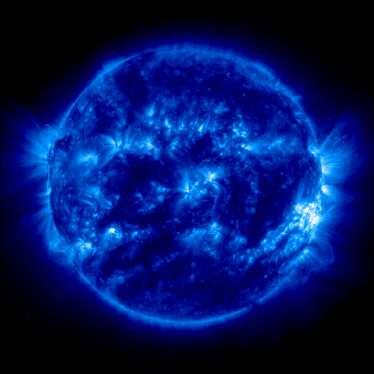
Всероссийский конкурс
юных исследователей окружающей среды им.Б.В.Всесвятского

Номинация:
Астрономия и изучение космического пространства

Выявление особенностей возмущения магнитного поля в зоне полярных сияний; коррекция негативных эффектов геомагнитных возмущений для жителей ЯНАО

Клуб любителей космических исследований «Гелиос»

Авторы: Ташбулатов Эльдар, 11 класс
Ядне Юланта Юрьевна, 11 класс
С. Сеяха, Ямальский район, Тюменская область,
МБОУ «Сеяхинская ШИ», участники клуба «Гелиос»
Научный руководитель:Зайцев Александр Николаевич,
доктор физ.мат. наук ИЗМИРАН, г.Москва
Руководитель: Югай Наталья Геннадьевна, учитель физики,
руководитель клуба любителей космических исследований «Гелиос»
С. Сеяха, Ямальский район, МБОУ «Сеяхинская ШИ»

2023-2024 г.

Оглавление

1 | Введение | 3
2 | Эффекты космической погоды в зоне полярных сияний | 4
3 | Работа с магнитометром, вариометром и фотоловушками | 5
3.1 | Работа с магнитометром и анализ магнитограмм | 6
3.2 | Работа с фотоловушками | 6
4 | Коррекция негативных эффектов геомагнитных возмущений | 9
4.1 | Корреляционная связь между Н(D) – компонентой магнитного поля  и некоторыми видами жиров | 10
5 | Заключение | 11
6 | Литература | 11

- Введение
Из всего многообразия эффектов воздействия Солнца на Землю именно магнитные бури представляют собой наиболее доступное и информативное их проявление, позволяющее оценить состояние околоземного космического пространства. Ввиду этого сведения о магнитных бурях и сопровождающих их вариациях магнитного поля получили наиболее широкое распространение.
Арктический регион является территорией, находящийся под авроральным кольцом. Эта зона верхней атмосферы в приполярных и полярных областях подвержена сильным флуктуациям во время повышенной солнечной активности, что приводит к значительным вариациям магнитного поля Земли.
Магнитные возмущения, зависящие от этих процессов, обладают определенной отрицательной нейротропностью. Чтобы не погибнуть, живая система борется с окружающим хаосом путём организации и упорядочивания.
Цель работы: выявить возможность коррекции негативных эффектов геомагнитных возмущений на жизнедеятельность живого организма с использованием жиров, входящих в рацион питания коренных жителей ЯНАО.
Задачи исследования:
1. Исследовать влияние возмущения магнитного поля на поисковую активность живого организма, особенности возмущений магнитного поля в зоне полярных сияний в реальном времени, используя магнитометр и вариометр (по необходимости);
2. Исследовать зависимость показателей поведенческих реакций животных от геомагнитных возмущений (в частности изменения D – компоненты магнитного поля Земли);
3.Исследовать зависимость поведенческих реакций животных от геомагнитных возмущений, потребляющих различные виды жиров.
4. Исследовать зависимость влияния различных виды жиров на динамику массы животных.
Место проведение исследования: ЯНАО, Ямальский район, село Сеяха.
Срок настоящего исследования: 2023-2024 г.
Основной агент – магнитные возмущения (изменения Н (D) – компоненты вектора магнитного поля) в качестве исходной характеристики космической погоды.
Основной объект – физические показатели животного, в том числе масса тела, скорость перемещения, т.е. поведенческая активность.
Проблема возмущения магнитного поля в зоне полярных сияний изучена достаточно хорошо. Например, по результатам исследований, проведённых в диссертации на тему «Дневные полярные сияния и их связь со структурой магнитосферы и процессами на магнитопаузе», создана логически не противоречивая картина явлений, связывающая геофизические явления в дневной высокоширотной области с процессами в граничных слоях магнитосферы и характеристиками межпланетной среды. Также известно, что вариации геомагнитного поля существенно различны в разных секторах зоны полярных сияний. Например, во время полярной магнитной суббури, которая началась 16 декабря 1957 года, в полуночном секторе (о-в Диксон и бухта Тикси) наблюдалась отрицательная бухта около 500 g, наиболее интенсивная в 18:30 UT. Однако вопрос о том, где находится источник дуг полярных сияний — на замкнутых или на открытых силовых линиях магнитного поля Земли, — до настоящего времени не решён.
Если рассматривать литературные источники, то на занятиях клуба «Гелиос» нами были изучены вопросы, касающиеся возмущений магнитного поля в зоне полярных сияний. Например, работы доктора физ.-мат. наук Александра Николаевича Зайцева о космической среде вокруг нас, о вариациях магнитного поля Земли в высоких широтах при различной интенсивности магнитных возмущений и т.д. На на сайте «ПостНаука» Владимир Кузнецов, директор ИЗМИРАН объясняет, что северное сияние возникает в приполярных областях в периоды геомагнитной активности, когда магнитное поле Земли возмущается солнечной активностью, в частности изменяющимся солнечным ветром или выбросами массы, идущими от Солнца. В статье на сайте crydee.sai.msu.ru говорится, что возмущения магнитного поля сопровождаются также нарушениями радиосвязи в полярных районах. Причиной нарушения являются изменения в ионосфере, которые означают, что во время магнитных бурь действует мощный источник ионизации. В статье на сайте moluch.ru авторы Кокоричева Лидия Владимировна, Манык Фёдор Михайлович, Пащенко Виктор Петрович и Пащенко Галина Серафимовна отмечают, что на магнитное поле Земли большое влияние оказывает солнечная активность, которая имеет 11-летний цикл. Периодические вспышки на Солнце вызывают нарушения структуры магнитного поля Земли, что сопровождается, в частности, Северным полярным сиянием. В статье на сайте urok.1sept.ru говорится, что полярные сияния сопровождают магнитные бури, которые служат эффективным индикатором космической погоды и отражением процесса влияния солнечного ветра на магнитосферу Земли. Или на сайте Института земного магнетизма им. Н.В.Пушкова (ИЗМИРАН) http://www.izmiran.ru можно найти информацию по теме магнитного излучения. Институт проводит разнообразные наблюдения и измерения, работу с большими массивами разнородных данных – все это специфика проводимых в ИЗМИРАН исследований, подкрепляемая теоретическими работами, разработкой и реализацией целенаправленных экспериментов и программ. МБОУ «Сеяхинская ШИ» имеет долгосрочный договор о сотрудничестве №1 от 27.03.2017 г. (Приложение 1). В школе-интернате при содействии ИЗМИРАН в 2011 году был установлен магнитометр, фиксирующий силу магнитного излучения. Для наблюдения и интерпретации данных магнитометра был образован клуб любителей космических исследований «Гелиос». У клуба есть логотип. Участники клуба – старшеклассники, интересующиеся физикой, информатикой, математикой.
2.Эффекты космической погоды в зоне полярных сияний
Эффекты космической погоды наиболее сильны в зоне полярных сияний, которые в случае Ямала располагаются в поясе широт Мыс Каменный – Сеяха – Тамбей. В этих пунктах зимой полярной ночью хорошо видны сияния, которые подтверждают наличие магнитных возмущений, наблюдаемые довольно часто.
Все эффекты условно можно разделить на несколько классов:
- спутниковые аномалии;
- радиационные воздействия;
- воздействие на ионосферу;
- индукционные эффекты на уровне земли;
- воздействие на биосферу (живой организм).
Именно воздействие на биосферу, мы исследуем. Хотя такое воздействие не является катастрофой, но те, кто находится в экстремальных ситуациях, кто страдает сердечной недостаточностью, психическими расстройствами и другими заболеваниями, могут проявить вполне заметную реакцию на магнитные бури.
В нашей школе установлен магнитометр для непосредственной регистрации магнитных возмущений. Главные методы исследования – наблюдение и обработка данных магнитометра и фотоловушки, установленной в Сеяхинской тундре в 10 км от села.
Цифровая магнитно - вариационная станция «Кварц-4» с. Сеяха Цифровая магнитовариационная станция регистрирует вариации магнитного поля земли, магнитные бури в реальном времени, высчитывает трехчасовой К-индекс. К-индекс представляет собой условную меру амплитуды вариаций в баллах от 0 до 9 за 3-х часовой интервал. http://geodata.izmiran.ru/
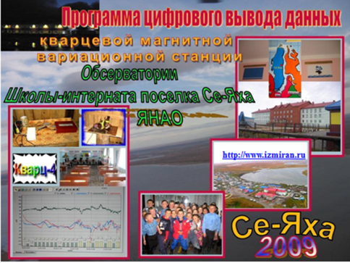
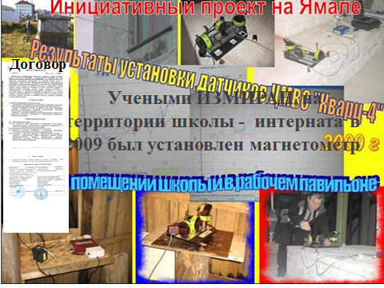
Договор между ИЗМИРАН и МБОУ «Сеяхинская ШИ»
Данные магнитометра, магнитной обсерватории Сеяхинской школы-интерната, точки Сеяха – Харасавей накапливаются непрерывно, простой просмотр магнитограмм позволяет выявить факт наличия геомагнитных возмущений, как отклонения от своего «спокойного», стационарного состояния.
Для региона Ямала, где возмущения магнитного поля наблюдаются достаточно часто, их сила достигает значительных величин. Необходимо иметь оперативную информацию в реальном времени. В качестве основного информационного ресурса используется справочно-информационная система «Полярная геофизика Ямала», http://ямалгео.рф/geomagneticdata/ (постоянно и непрерывно пополняется, согласно договору о сотрудничестве между ИЗМИРАН Российской Академией наук и Сеяхинской ШИ).
3.Работа с магнитометром, вариометром и фотоловушками
В работе по исследованию магнитного поля мы используем вариометр - детектор возмущений магнитного поля. Участники клуба «Гелиос» под руководством доктора физико-математических наук профессора ИЗМИРАН А.Н.Зайцева собрали устройство детектора возмущений (представлено в предыдущей работе). Чувствительность прибора низкая, мы фиксируем только большие всплески. Процесс наблюдения и фиксации достаточно медленный, поэтому участникам клуба «Гелиос» приходится не отводить взгляд от стрелки компаса в течение длительного времени, чтобы зафиксировать вариации.

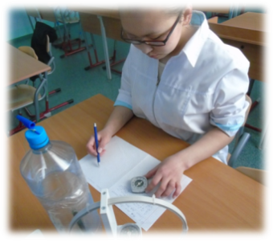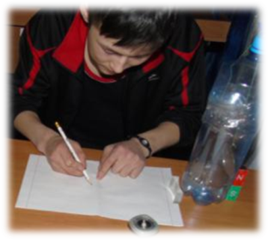
Фотографии работы участников клуба «Гелиос» разных лет. Исследования и фиксация данных проводятся с 2011 года.
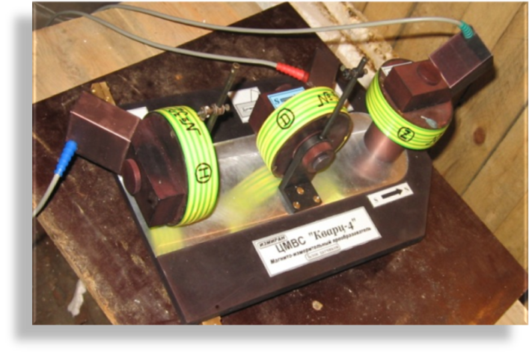
3.1.Работа с магнитометром и анализ магнитограмм. Обсерватория находится на территории «СШИ». Данные магнитометра фиксируются на протяжении 12 лет в реальном времени в одноминутном цифровом формате.

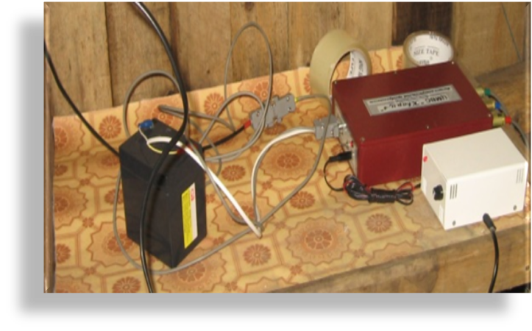
Профессиональные магнитные данные (ЦМВС КВАРЦ – 4 станция точка Харасавэй – Сеяха)
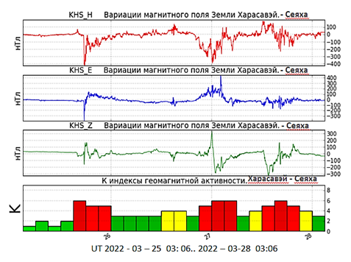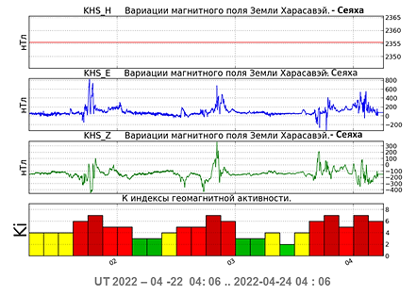
Рис.1 Рис. 2
Показатель магнитной возмущенности в авроральной зоне (Ямал)
На магнитограммах рис.1 Н, Е(D) и Z компонентах, видны характерные для магнитной бури выбросы в вариациях магнитного поля, плюсом идет пульсация разных периодов, чувствительность дана в нТл. Цифровая регистрация в 1-мин. формате выполнена на приборе ЦМВС КВАРЦ – 4.
Аналогично рис.2. На Н компоненте вариации не захвачены. Причина – сбой. На Е(D) и Z компонентах фиксируется вариации магнитного поля.
На магнитограммах (нижний график) представлены К – индексы. Исследуя К-индексы и компоненты магнитного поля по рис.1 и 2, можно судить о наличии магнитных возмущений - магнитные бури, К – индекс доходит до 6.
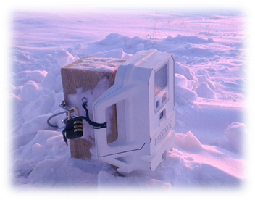
В качестве основного информационного ресурса используется справочно-информационная система «Полярная геофизика Ямала» (идет сбор данных с 2011 г.) http://ямалгео.рф/geomagneticdata/
3.2.Работа с фотоловушками
С 2017 года мы расширили свои исследования в области магнитобиологических эффектов. Установили в тундре фотоловушки, для дальнейшего изучения и исследования влияний вариаций магнитного поля на неестественное поведение животных в период магнитных бурь.
В 2017-2018 гг. По результатам данных фотоловушек легко сопоставить неестественное поведение животных с магнитонеблагоприятными днями.
Фотографии № 2,3 2022-2023 г. В рабочем режиме осталась одна фотоловушка. Вторую уничтожил белый медведь.

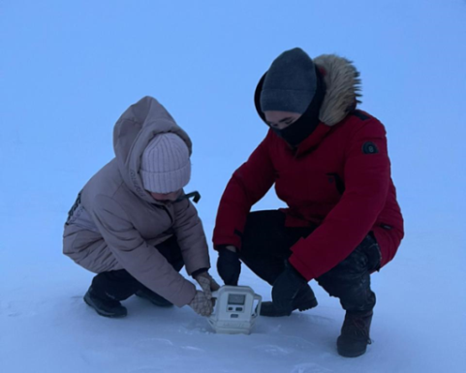
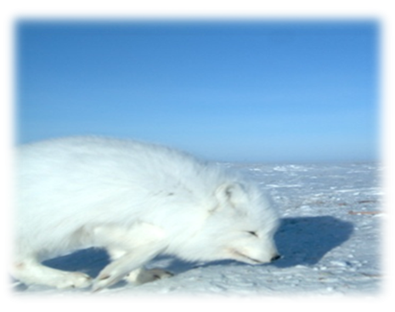
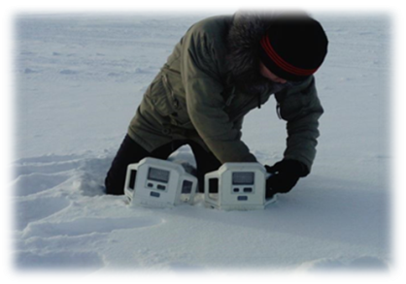
Фотография 1
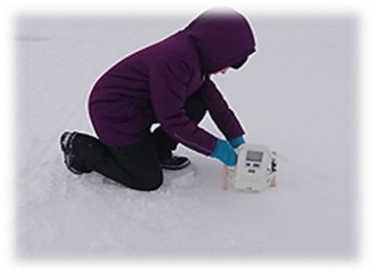
Проверка данных фотоловушки.
Ядне Юланта и
Ташбулатов Эльдар
2023-2024 уч.год.
Магнитовозмущенный день. Поведение песцов. Снято фотоловушкой.
№1
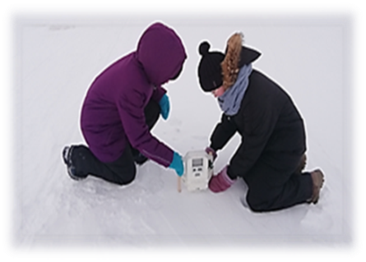
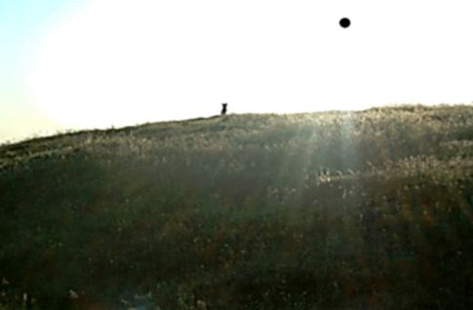
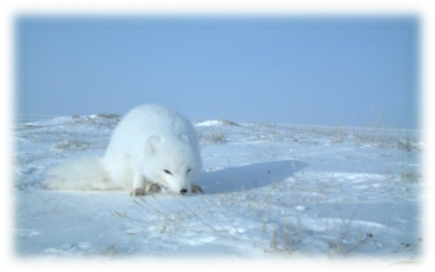
Сбор данных фотоловушек. Участницы клуба «Гелиос», Ядне Юланта и Худи Яна, Сеяхинская тундра.
2022 -2023 уч.год.
№3
№2
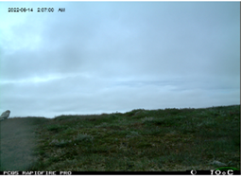
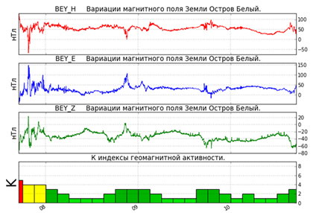
Поведение животных непредсказуемо. Песец, (фотография № 5) в таком состоянии находился в течение длительного времени (наблюдая за светилом, период магнитных вариаций).
№5
На фотографии №6 песец и полярная сова (в период магнитных возмущений). Магнитометр фиксировал малую магнитную бурю, К-индекс больше 4. (утренние часы). Тамбей.
№6
№.5
Магнитовозмущенный день. К-индекс от 5 до 8.
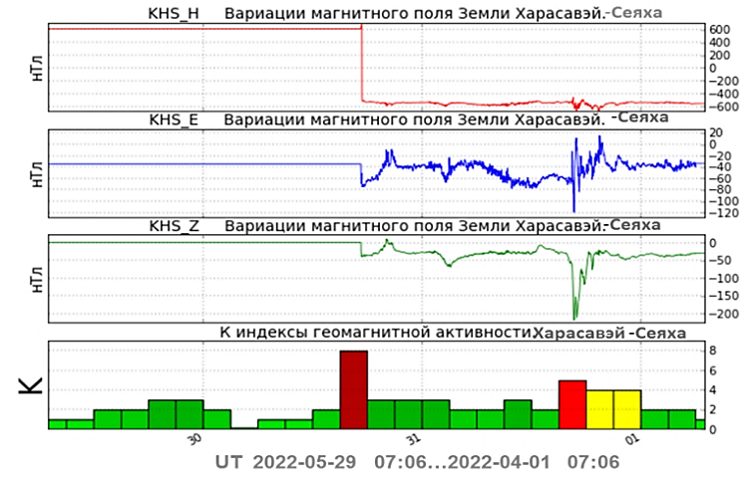
Магнитовозмущенный день
Вертикальная стойка у крысы Феликс.

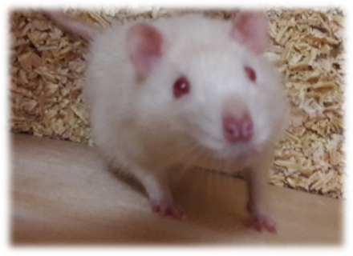

Магнитовозмущенный день
Крысы лабораторные, фотографии № 7-8.
№8
№7
Магнитоспокойный день. Животные ведут привычный образ жизни, как в дикой природе, так и в лабораторных условиях.

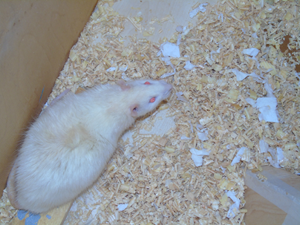
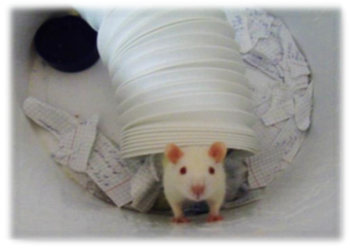
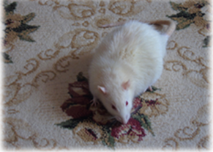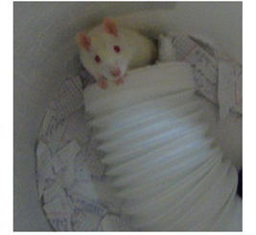
Магнитоспокойный день.
Белые лабораторные крысы линии Вистар. Тимоша, фотография №9. Феликс, фотография №10.

№ 9
№ 10

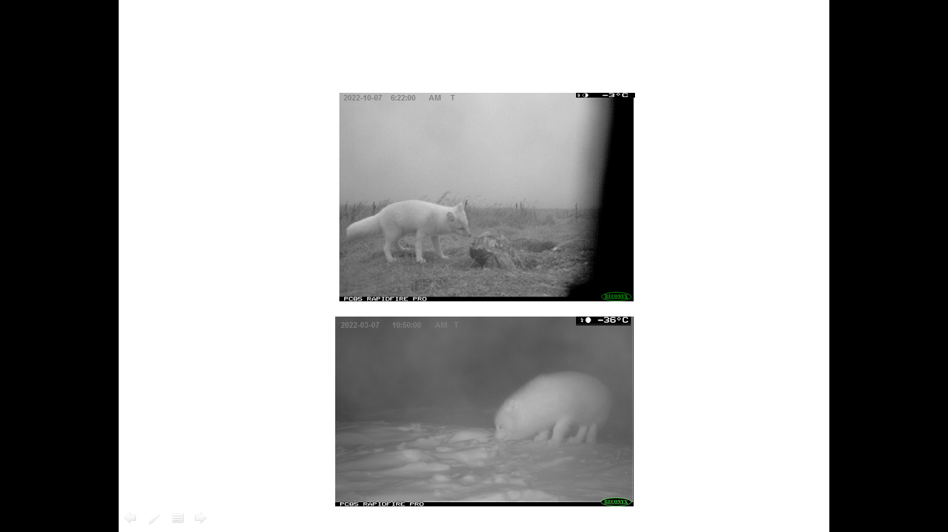
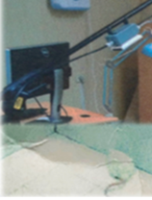
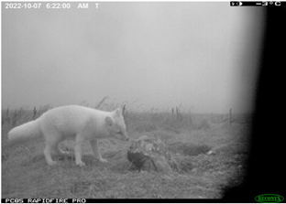
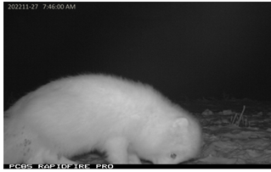
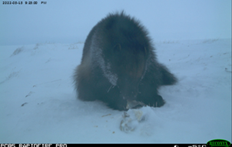
Росомаха
Цифровая лаборатория
Фотография № 6
Песцы, фотографии фотоловушек.
Магнитоспокойный день.

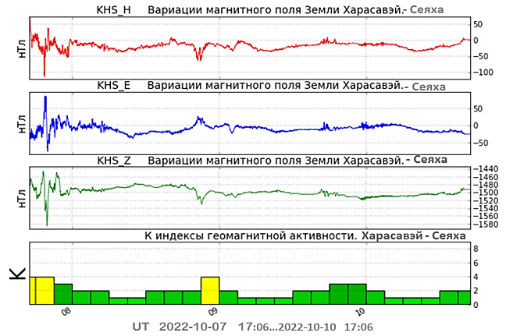
На магнитограммах (см. фото магнитограммы) магнитное поле спокойно, вариации не значительные К - компонента (индекс геомагнитной активности – желтый).
Изучая и исследуя вариации магнитного поля, нами проведен сравнительный анализ (корреляция между геомагнитными индексами и параметрами функционирования живых систем). В магнитоспокойные дни человек и животные ведут себя спокойно. Но если магнитометр фиксирует изменение в вариациях магнитного поля, в течение нескольких дней (до и после возмущения магнитного поля) поведение человека и животных меняется.
Таким образом, анализ полученной информации позволил выявить восприимчивость диких и лабораторных животных к вариациям магнитного поля.
4.Коррекция негативных эффектов геомагнитных возмущений
Руководитель клуба «Гелиос» Югай Н.Г. приняла участие в НАУЧНО-ПРАКТИЧЕСКОМ СЕМИНАРЕ «АРКТИЧЕСКАЯ МЕДИЦИНА, БИОЛОГИЯ, ЭКОЛОГИЯ» в г. Надым с докладом «Участие коренных жителей Ямала в магнитометрических и магнитобиологических исследованиях в северной части полуострова Ямал». В докладе была затронута тема коррекции негативных эффектов геомагнитных возмущений. По нашему предположению коренные жители арктической зоны и хищные животные, которых мы наблюдаем, более адаптированы к воздействию магнитных возмущений. Можно предположить, что употребление жиров северной рыбы и оленя, снижает геомагнитную зависимость. Проведены исследования в период геомагнитных флуктуаций. Мы провели эксперимент и в основной рацион питания домашних животных (а именно крыс) добавляли различные жиры, а затем фиксировали поведенческие реакции в период магнитных возмущений.
Изучая зависимость поведенческих реакций опытных животных от геомагнитных флуктуаций, а именно:
- влияние геомагнитных возмущений на поисковую активность, анализируя Н (D) – компоненту магнитного поля земли, выяснили, чем меньше корреляция поведенческих показателей, тем меньше магнитозависимость животных, получающих различные виды жиров;
- выявили, что наибольшая корреляция с Н (D) - компонентой магнитного поля получена у животных, когда они принимали сливочное масло, растительное масло и свиной жир. А это значит, что данные продукты не влияют на адаптацию к геомагнитным возмущениям.
Во время исследований измеряли массу тела животных. На начальном этапе масса животных была примерно 275 - 280 гр. При приеме жира щекура после магнитной бури, животное теряло в весе от 5 до 10 гр. При приеме свиного жира животное прибавляло до 8-14 гр. Выявлено, что различные виды жиров влияют на динамику массы животных. Избыточная масса тела является предвестником заболеваний сердца и сосудов, что снижает адаптацию в период магнитных возмущений.
Животные, получавшие в рацион, обогащенный свиным жиром, сливочным и растительным маслом, демонстрировали большую зависимость от геомагнитных флуктуаций. Поведенческие реакции (перемещение в пределах вольера, количество вертикальных стоек), свидетельствовали о большой тревожности.
Животные, потребляющие только жир щекура, демонстрировали хорошую адаптацию к геомагнитным возмущениям.

4.1.Корреляционная связь между Н(D) – компонентой магнитного поля
и некоторыми видами жиров
Корреляционная связь между Н(D) –компонентой магнитного поля и отдельными жирами
Виды жиров | Дата (см. магнитограммы)  03.2022 | Изменение массы тела в % | Дата  04.2022 | Изменение массы тела  в % | Результат
Свиной жир, сливочное и растительное масло | 03.2022 | Феликс: ≈ 5,3% | 04.2022 | Феликс: ≈ 5 %  Тимоша: 4% | Увеличение массы тела от исходной
Жир щекура | 03.2022 | ≈ 3,7 % | 04.2022 | ≈ 3,6 % | Уменьшение массы тела от исходной

Ежедневный рацион на животного составлял 20 г обычного корма, плюс 5 г жира.
Вывод: добавки к основному питанию, такие как сливочное масло, свиной жир, растительное масло фактически не влияют на адаптацию к магнитным возмущениям. А эффективной добавкой к пище, снижающей геомагнитную зависимость, оказался жир щекура. Мы считаем, что жиры животных арктической зоны намного эффективней стабилизируют вариабельность поведенческих реакций в период магнитных бурь.
Таким образом, проведя эксперименты на домашних животных, исследуя поведенческие аспекты диких животных во время магнитных бурь, думаем, что жиры рыбы арктической зоны (возможно тюленя и моржа) в большей мере стабилизируют неустойчивость поведенческих реакций в период геомагнитных возмущений, следовательно, наиболее перспективны для профилактики магнитотропных реакций в арктической зоне.

5. Заключение
Зона Арктического региона является территорией, которая находится под участком ионосферы – авроральным кольцом. Это зона верхней атмосферы в полярных областях подвержена сильным вариациям, возмущениям во время повышенной солнечной активности. Из всего многообразия эффектов воздействия Солнца на Землю именно магнитные бури представляют собой наиболее доступное и информативное их проявление, позволяющее оценить состояние околоземного космического пространства.
На сегодняшний день, не только для нас, но и ученых, изучение характера вариаций магнитного поля остается актуальной задачей. Ведь именно сведения о вариациях магнитного поля Земли служат основой оценки свойств и состояния электромагнитных полей.
Поэтому считаем, что наша работа, проводимая в рамках школьного клуба «Гелиос» - «Выявление особенностей возмущения магнитного поля в зоне полярных сияний; коррекция негативных эффектов геомагнитных возмущений для жителей ЯНАО» актуальна.
Конечно, настоящая школьная работа требует дальнейших шагов и длительных исследований, наблюдений в направлении использования вышеназванных продуктов на людях, поэтому своим родным в периоды магнитных бурь мы будем советовать вводить в рацион именно эти жиры. А если дальнейшие эксперименты покажут правильность нашей гипотезы, можно будет через оповещение по местному телевидению и радиовещанию предупреждать жителей об активности Солнца и подобной простой профилактике.

6. Литература
- Космическая среда вокруг нас. Под редакцией доктора физ.- мат. Наук А. Н. Зайцева. Троицк. Издательство «Тровант» 2006.
- М.А. Шишло, Ю.А. Холодов, «Электромагнитное поле в нейрофизиологии. М.: Наука, 1979, 190.
- Ю.А. Холодов « Реакции нервной системы на электромагнитные воздействия». М.: Наука, 1957. 207 с.
- М.Т. Пушкарь, Н.А. Елизарова и др. «Кардиология» 1977. Т. 17. № 2.
- Р.М. Баевский, О.И. Кириллов, С.З. Клешсин «Математический анализ изменений сердечного ритма при стрессе» Л.: Наука, 1984. 240 с.
7.Вариации магнитного поля Земли.Ч1. А.С. Амиантов, А.Н. Зайцев, В. И. Одинцов, В.Г. Петров. Москва 2001.
- А.Н. Зайцев, Я.И., Фельдштейн Sd –вариация магнитного поля в высоких широтах при различной интенсивности магнитных возмущений. – В кн.: Полярные сияния. М.: Наука, № 19, с.51-60, 1970.
- Вариации магнитного поля Земли. Ч.2. А.С. Амиантов, А.Н. Зайцев, В. И. Одинцов, В.Г. Петров. Москва 2007.

Ссылки:
1. Полярная геофизика Ямала - ПОЛАР-2014 http://polar2014.yanao.ru/
2. ИЗМИРАН: http://geodata.izmiran.ru/
3. Текущее состояние космической погоды, прогноз на сутки и недельный прогноз. http://spaceweather.izmiran.ru/
Наиболее часто используемые сайты
http://www.izmiran.ru – сайт Института земного магнетизма им. Н.В.Пушкова ИЗМИРАН
www.kosmofizika.ru - научно-образовательный сайт профессора. Л.Лазутина.
http://www.spaceweather.com – оперативный открытый ресурс по космической погоде
http://cosmos.msu.ru/, - образовательный ресурс НИИЯФ МГУ.
http://microsat.sm.bmstu.ru/. - образовательный ресурс МВТУ им. Баумана
http://www.cosmos.ru – сайт Института космических исследований РАН.

Приложение 1

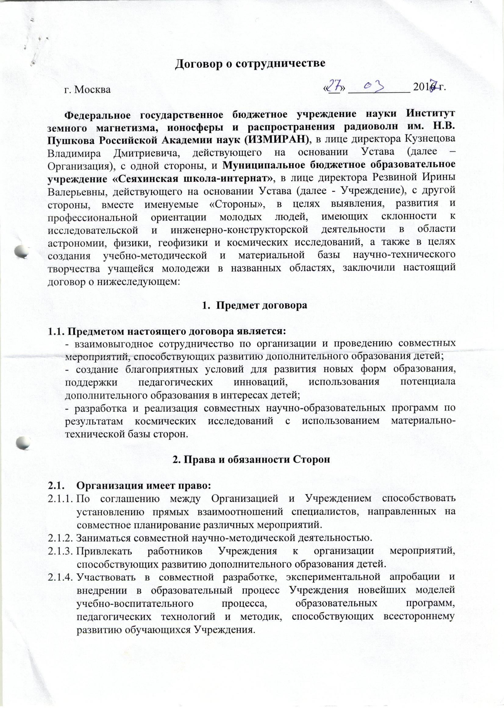

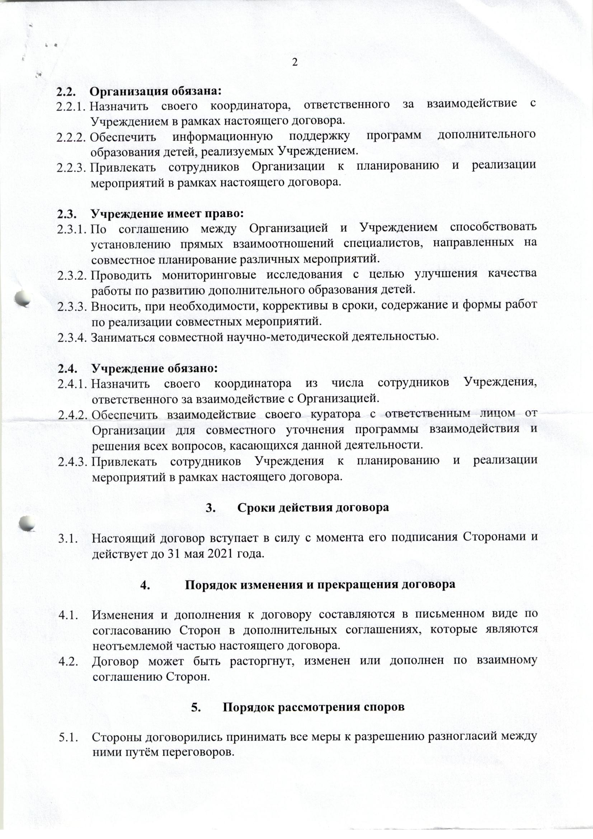

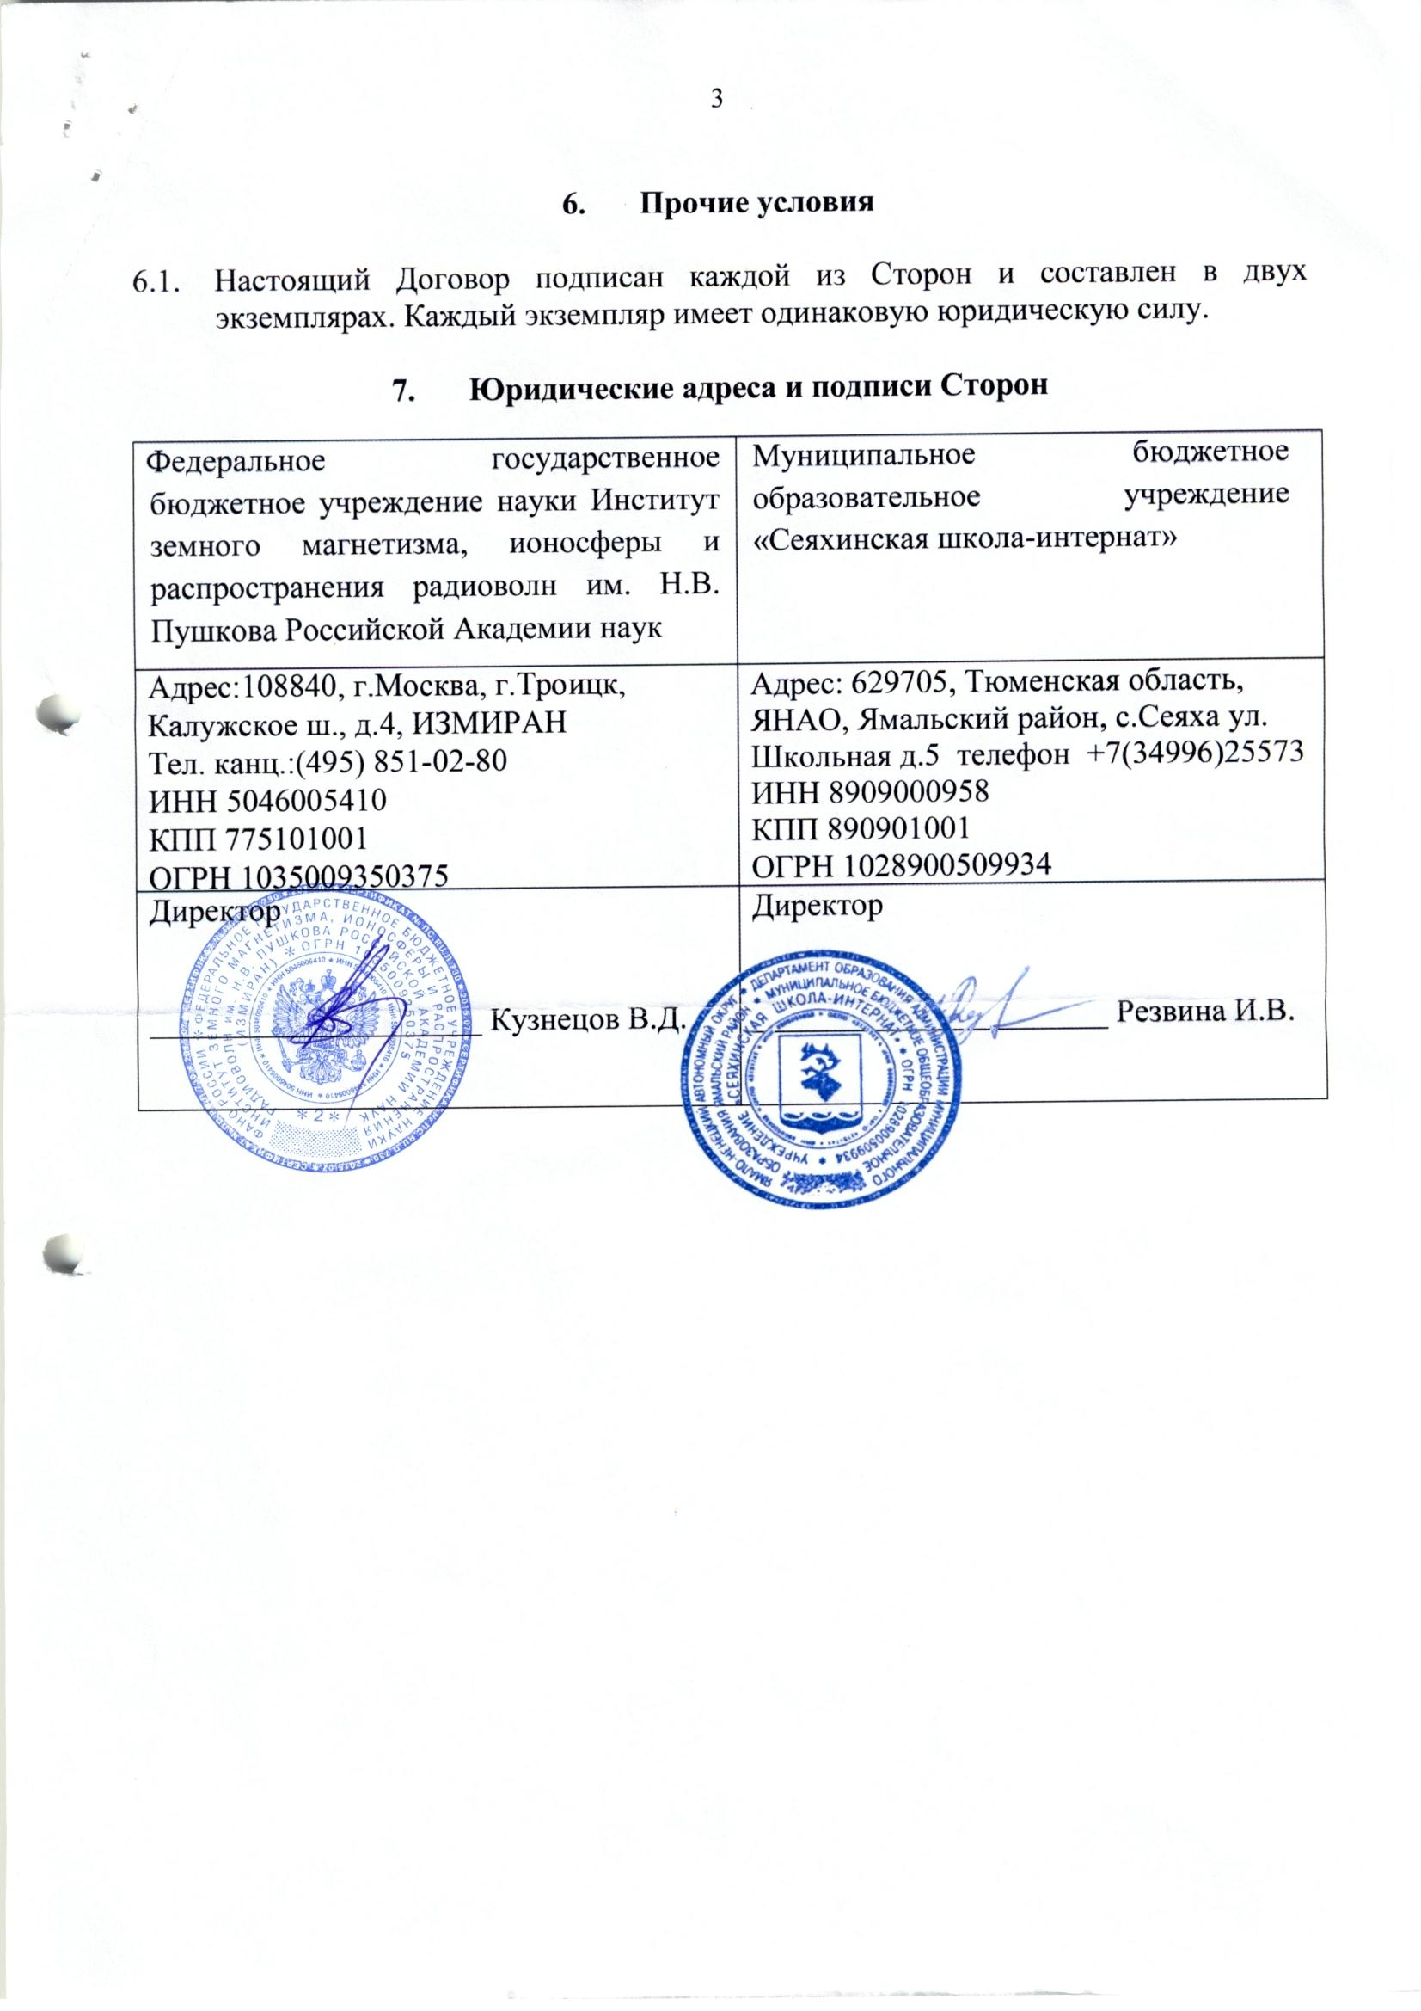

Клуб любителей космических исследований «Гелиос» работает по программе дополнительного образования «Возмущения магнитного поля на Ямале как проявление космической погоды». Долгосрочный проект, который более 12 лет развивается при поддержке и в сотрудничестве с Институтом земного магнетизма и ионосферы Земли РАН (ИЗМИРАН), помогает осознать ценность научных исследований, принимать непосредственное участие в исследованиях эффектов воздействия Солнца на Землю, а некоторым нашим сверстникам и выбрать профессию. Участниками клуба «Гелиос» являются старшеклассники МБОУ «Сеяхинская ШИ» (8-11 классов).

